Python saluda con ncclient

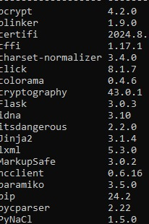Version del ncclient

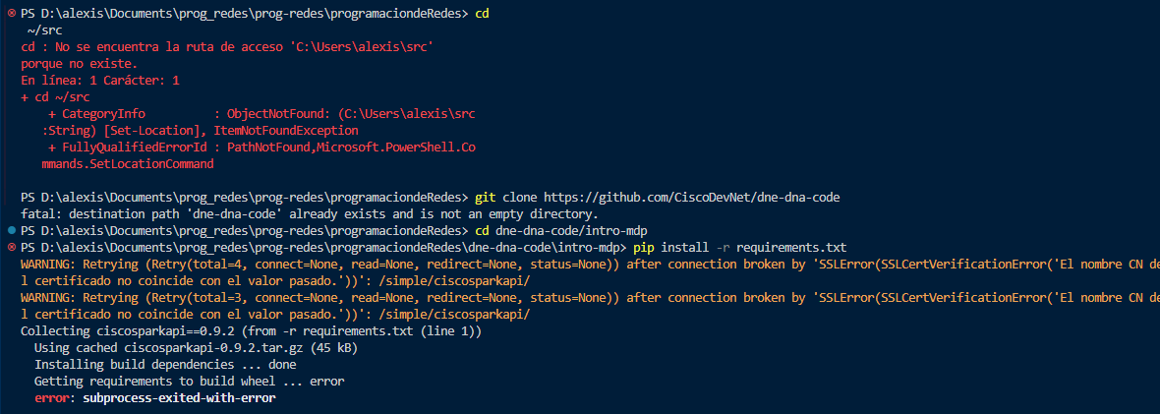Fallo en la instalacion y de los pasos a seguir, echo en la terminal de visual y queda asta cd dne-dna-code/intro-mdp y lo demas maca error al instalar el pip install -r requieremts.txt masca error, al intentar cambiar de directorio no puede porque no existe ese directorio en el equipo, al usar el print(env_lab.IOS_XE_1) marca error en el nombre env_lab que no esta definida y stdin que hay error al colocar from ncclient import manager masca varios errores en varias lineas y con los ultimos dos m.close_session() marca tambien error en linea 1 stdin y el exit() funciona correctamente

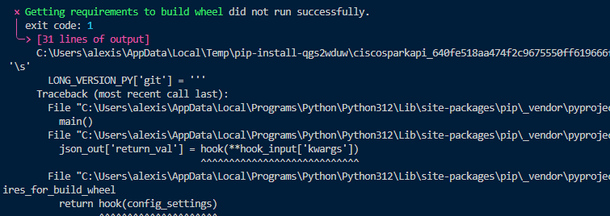

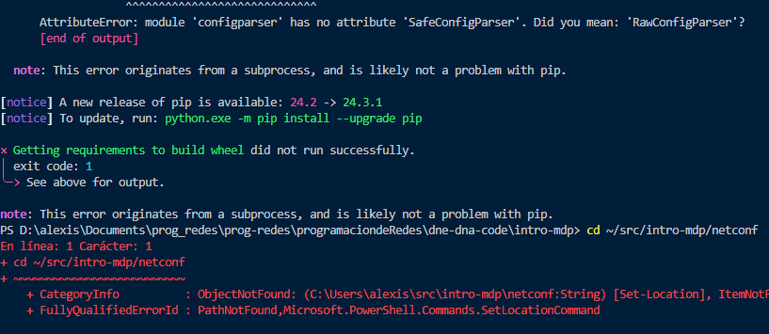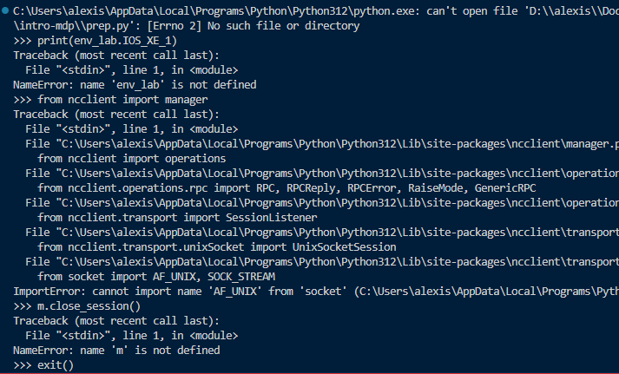

Y lo comprove en la reminal de windows con los mismos errores me marca

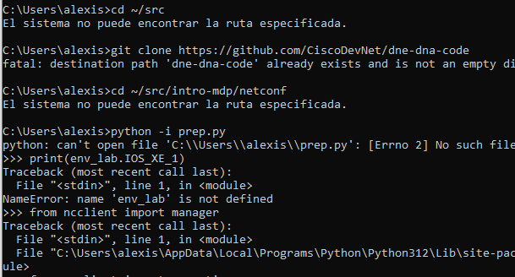

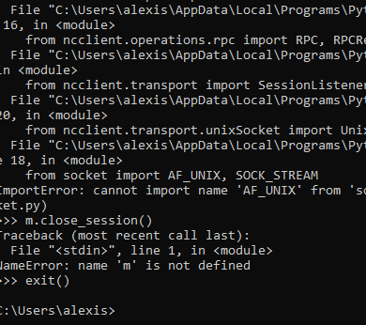

Exploración de modelos de datos IOS XE YANG con RESTCONF

